UNIDAD 3 ACTIVIDAD 3 MOMENTO INDEPENDIENTE

KEINER RIQUET FRAGOSO

DOCENTE LILIANA HERNÁNDEZ

FUNDACIÓN UNIVERSITARIA SAN MATEO

INGENIERIA SST

BOGOTA D.C

04-04-2019

**La Fritanga**

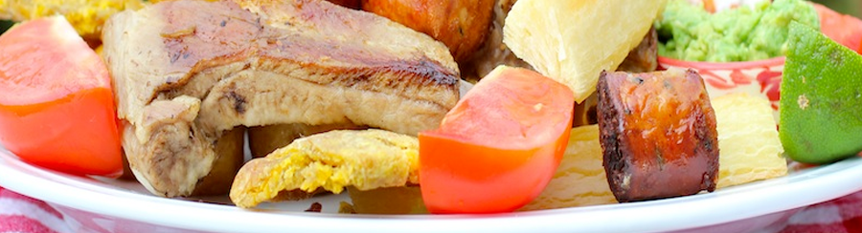

Este es un plato muy representativo de la cultura bogotana. La presencia del cerdo en su preparación simboliza la importancia de este animal en la cocina nacional. Aunque sus ingredientes suelen variar un poco según el lugar donde se prepare, principalmente contiene chorizo, morcilla, chicharrón (la piel del cerdo frita), longaniza, papas, plátano maduro y costilla de cerdo.

**Preparación**

1. Cocinar las papas y asar el plátano maduro ya sea en sarten o en asador
2. En un recipiente grande de plástico coloque la carne de cerdo, agregar la salsa de aliños. Mezclar bien, tapar y refrigerar durante por lo menos tres horas o toda la noche.
3. Poner el aceite en una sartén a fuego medio. Cuando el aceite esté caliente. Agregue las costillas de cerdo, chorizo, morcilla, chicharon, freír durante unos 15 minutos o hasta que estén cocinados y dorados.
4. Cuando esté listo para servir, disponer todos los ingredientes en un plato grande de servir y servir con guacamole.

**The Fritanga**

This is a very representative dish of the Bogota culture. The presence of the pig in its preparation symbolizes the importance of this animal in the national kitchen. Although its ingredients tend to vary a bit depending on the place where it is prepared, it mainly contains sausage, blood sausage, chicharron (fried pork skin), sausage, potatoes, ripe plantain and pork rib.

**Preparation**

1. Cook the potatoes and roast the ripe banana either in a pan or in a rotisserie

2. In a large plastic container place the pork, add the dressing sauce. Mix well, cover and refrigerate for at least three hours or overnight.

3. Put the oil in a pan over medium heat. When the oil is hot. Add the pork ribs, sausage, black pudding, chicharron, fry for about 15 minutes or until they are cooked and browned.

4. When ready to serve, arrange all the ingredients in a large serving dish and serve with the guacamole.

**MENÚ**

**Desayuno Típico De Bogotá**

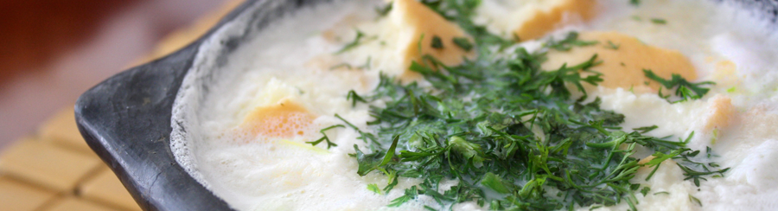

**Typical Bogota Breakfast**

**Ingredientes:**

leche huevos, la cebolla y el cilantro. Puedes acompañarlo con “pan calado”, similar a una tostada.

**Audio:** <https://drive.google.com/file/d/107GagAHEws4Wy8Dvqwd9GjVOLZYd7DTs/view?usp=sharing>

**Blog:** <https://englishsanfrancisquito.blogspot.com/2019/03/san-francisquito.html>

**Ingredients:**

Milk eggs, onion and cilantro. You can accompany it with "openwork bread", similar to a toast.